ФЕДЕРАЛЬНОЕ ГОСУДАРСТВЕННОЕ АВТОНОМНОЕ

ОБРАЗОВАТЕЛЬНОЕ УЧРЕЖДЕНИЕ ВЫСШЕГО ОБРАЗОВАНИЯ

«ПЕРМСКИЙ НАЦИОНАЛЬНЫЙ ИССЛЕДОВАТЕЛЬСКИЙ

ПОЛИТЕХНИЧЕСКИЙ УНИВЕРСИТЕТ»

Творческая работа

Автоматизированное рабочее место учителя математики

Выполнил студент группы РИС-23-3Б

Блинов А. Е.

Проверила доцент кафедры ИТАС

О. А. Полякова

2024 г.

**Постановка задачи**

Автоматизировать рабочее место специалиста.

Для автоматизации был выбран учитель математики.

**Код на языке C++**

Весь код будет представлен в файлах на GitHub.

**Результаты работы программы**

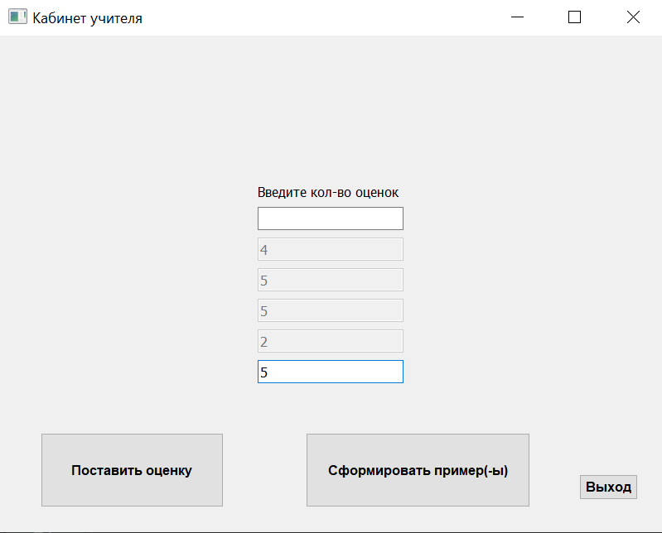 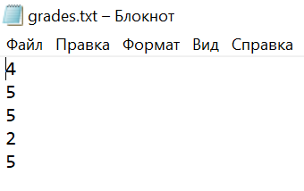

*Класс “Teacher”. Функция выставления оценки*

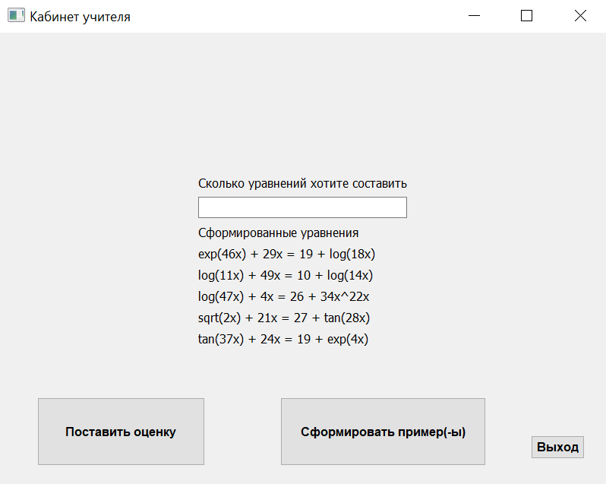 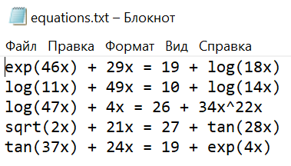

*Класс “Teacher”. Функция формирования уравнений*

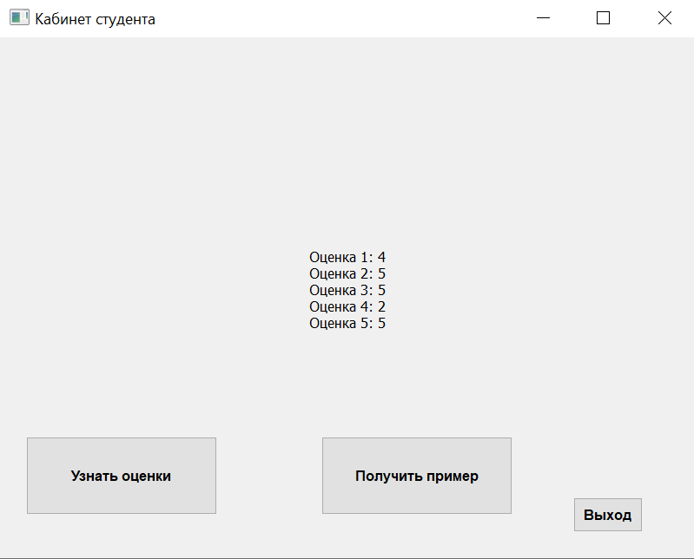

*Класс “Student”. Функция получения оценки*

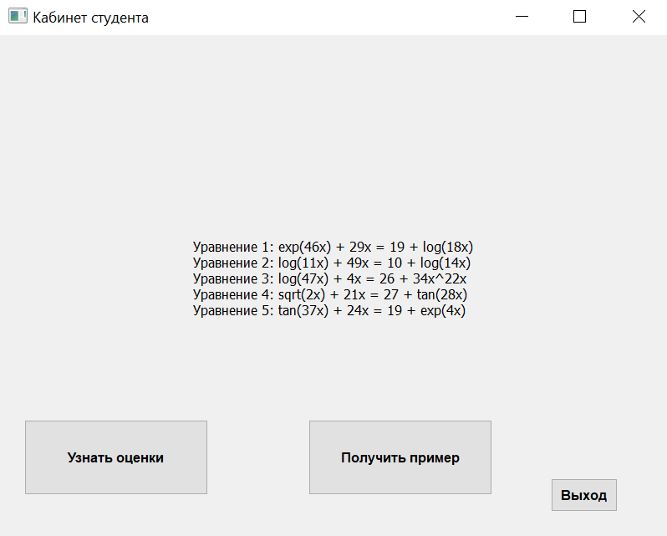

*Класс “Student”. Функция получения уравнений*

**Выводы**

Программа успешно работает

GitHub: